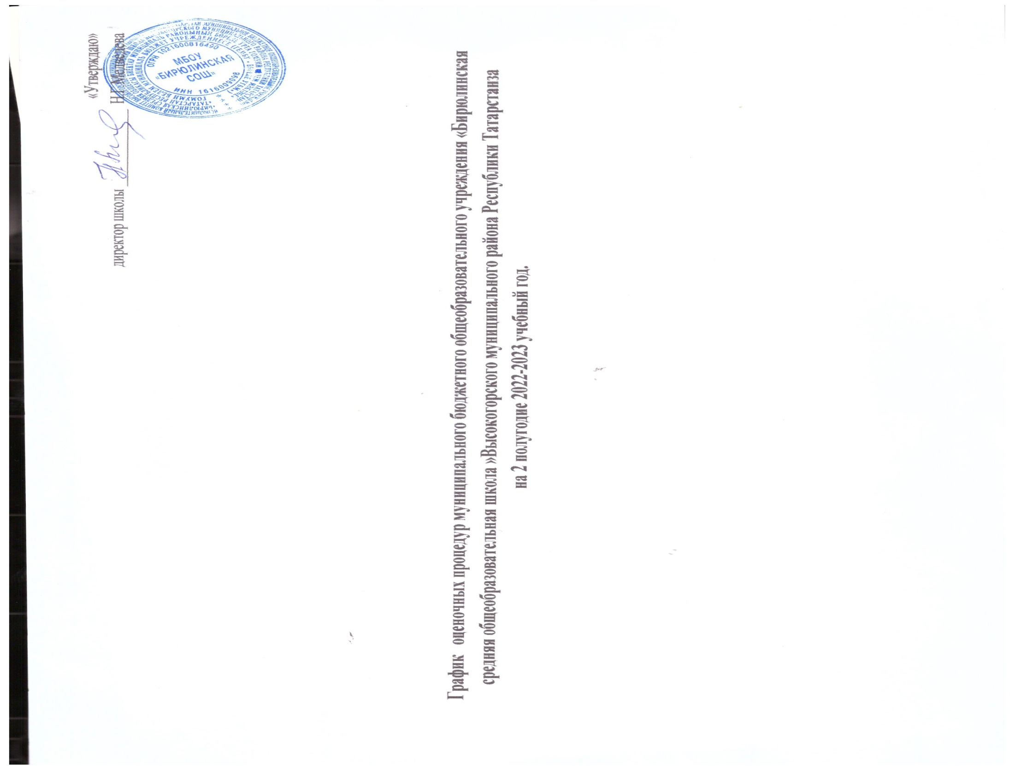

График контрольных работ. Январь
классы | 1 | 2 | 3 | 4 | 5 | 6 | 7 | 8 | 9 | 10 | 11 | 12 | 13 | 14 | 15 | 16 | 17 | 18 | 19 | 20 | 21 | 22 | 23 | 24 | 25 | 26 | 27 | 28 | 29 | 30 | 31
2а |  |  |  |  |  |  |  |  |  |  |  |  |  |  |  |  |  |  |  |  |  |  |  |  |  |  |  |  |  | Р
2б |  |  |  |  |  |  |  |  |  |  |  |  |  |  |  |  |  |  |  |  |  |  |  |  |  |  |  |  |  |  | Р
3а |  |  |  |  |  |  |  |  |  |  |  |  |  | М |  |  |  |  |  |  |  |  |  |  |  |  |  |  |  | Р | М
3б |  |  |  |  |  |  |  |  |  |  |  |  |  |  |  | М |  |  |  |  |  |  |  |  |  | Р |  | М
4а |  |  |  |  |  |  |  |  |  |  |  |  |  |  |  |  |  |  | М
4б |  |  |  |  |  |  |  |  |  |  |  |  |  |  |  |  |  |  | М
5а |  |  |  |  |  |  |  |  |  |  |  |  |  |  |  |  |  |  |  | М |  |  |  |  | Р
5б |  |  |  |  |  |  |  |  |  |  |  |  |  |  |  |  |  |  |  | М |  |  |  |  | р
6а |  |  |  |  |  |  |  |  |  |  |  |  | М
6б |  |  |  |  |  |  |  |  |  |  |  |  |  | М
7а |  |  |  |  |  |  |  |  |  |  |  |  |  |  |  |  |  |  |  |  |  |  |  |  |  | Г | А
7б |  |  |  |  |  |  |  |  |  |  |  |  |  |  |  |  |  |  |  |  |  |  |  |  |  | Г | А
8а |  |  |  |  |  |  |  |  |  |  |  |  |  |  |  |  |  |  |  |  |  |  |  |  |  | Х
8б |  |  |  |  |  |  |  |  |  |  |  |  |  |  |  |  |  | А |  |  |  |  |  | Х
9а |  |  |  |  |  |  |  |  |  |  |  |  |  |  |  |  |  |  |  |  |  |  |  |  |  |  |  |  |  | А
9б |  |  |  |  |  |  |  |  |  |  |  |  |  |  |  |  |  |  |  |  |  |  |  |  |  |  |  |  |  | А
10 |  |  |  |  |  |  |  |  |  |  |  |  |  |  |  |  |  |  |  |  |  |  |  |  |  | М
11 |  |  |  |  |  |  |  |  |  |  |  | М |  |  |  |  |  | М

 | Федеральный уровень |  | Муниципальный уровень
 | Региональный уровень |  | Школьный уровень
 | Выходной, праздничные, каникулярные дни

Р | Русский язык | Ан | Англий.язык
Л | Литература | Ря | Родн.язык
М | Математика | Х | Химия
А | Алгебра | Б | Биология
Г | Геометрия | Ф | Физика
И | История | Ин | Информат
О | Обществознание | Ок | Окруж.мир
Гг | география | Н.я | Немецкий язык

График контрольных работ. Февраль
классы | 1 | 2 | 3 | 4 | 5 | 6 | 7 | 8 | 9 | 10 | 11 | 12 | 13 | 14 | 15 | 16 | 17 | 18 | 19 | 20 | 21 | 22 | 23 | 24 | 25 | 26 | 27 | 28
2а |  |  |  |  |  |  |  |  |  |  |  |  |  |  | М |  |  |  |  | Р
2б |  |  |  |  |  |  |  |  |  | М |  |  |  |  |  |  |  |  |  | Р
3а |  |  |  |  |  |  |  |  |  |  |  |  |  | М |  |  |  |  |  | Р |  |  |  |  |  |  | Ан
3б |  |  |  |  |  |  |  |  |  |  | М |  |  |  |  | Р |  |  |  |  | Ан
4а |  |  |  |  |  |  |  |  |  | Р |  |  |  |  |  |  |  |  |  |  | М |  |  |  |  |  | Ан
4б |  |  |  |  |  |  |  |  |  | Р |  |  |  |  |  |  |  |  |  |  | М | Ан
5а |  |  | Ан | М |  |  | Р |  |  |  |  |  |  |  |  |  |  |  |  |  |  |  |  |  | М
5б |  |  |  | М |  |  | Р |  |  |  |  |  |  |  |  |  |  |  |  |  |  |  |  |  | М |  | Ан
6а |  |  | М |  |  |  |  |  |  |  |  |  |  | Р |  |  |  |  |  |  |  |  |  |  |  |  | М
6б |  |  |  | М |  |  |  |  |  |  |  |  |  | Р |  |  |  |  |  |  |  |  |  |  |  |  | М
7а | Ря |  |  |  |  |  |  |  |  |  |  |  |  |  |  |  | А | Г |  |  | Р
7б | Ря |  |  |  |  |  |  |  |  |  |  |  |  |  |  |  | А | Г |  |  | Р
8а |  |  |  |  |  |  |  | Б | Х |  |  |  | Р
8б |  |  |  |  |  |  | Х |  | Б |  |  |  | Р
9а |  |  |  |  |  |  |  |  |  | Ф |  |  |  |  | Б | Х
9б |  |  |  |  |  |  |  |  |  | Х |  |  | Ф |  | Б
10 |  |  |  |  |  |  |  |  |  |  |  |  |  |  |  | М |  | Ф
11 |  | М |  |  |  |  |  | Р |  |  |  |  |  |  |  |  |  |  |  | Ф |  |  |  |  |  |  | Б

 | Федеральный уровень |  | Муниципальный уровень
 | Региональный уровень |  | Школьный уровень
 | Выходной, праздничные, каникулярные дни

Р | Русский язык | Ан | Англий.язык
Л | Литература | Ря | Родн.язык
М | Математика | Х | Химия
А | Алгебра | Б | Биология
Г | Геометрия | Ф | Физика
И | История | Ин | Информат
О | Обществознание | Ок | Окруж.мир
Гг | география | Н.я | Немецкий язык

График контрольных работ. Март
классы | 1 | 2 | 3 | 4 | 5 | 6 | 7 | 8 | 9 | 10 | 11 | 12 | 13 | 14 | 15 | 16 | 17 | 18 | 19 | 20 | 21 | 22 | 23 | 24 | 25 | 26 | 27 | 28 | 29 | 30 | 31
2а |  |  |  |  |  |  |  |  |  |  |  |  |  |  |  |  |  | Ря
2б |  |  |  |  |  |  |  |  |  |  |  |  | Р | Ря |  |  |  |  |  |  |  |  | М
3а |  |  |  |  |  |  |  |  |  |  | М |  |  |  |  | Ан | Р |  |  |  |  |  |  | М
3б |  |  |  |  |  |  |  |  | М |  |  |  |  |  |  |  |  |  |  |  | М | Р | Ря
4а | Р |  |  |  |  |  |  |  |  |  | Ря |  |  |  | М | Р | Р | Ря |  | Р | М |  | Ок
4б | Р |  |  |  |  |  |  |  |  |  | Ря |  |  |  | Р | М | Р |  |  | Р | М |  | Ок
5а | Ан |  |  |  |  |  |  |  |  |  |  |  |  |  |  |  | Р |  |  | Р | И |  | Б
5б |  |  |  |  |  | Р |  |  |  |  |  |  |  |  |  |  | Р |  |  | Р | И |  | Б
6а |  |  |  |  |  | Р |  |  |  | Р |  |  |  |  |  |  |  | Ан |  | Ря |  |  | М
6б |  |  | Ан |  |  |  |  |  |  | Р |  |  |  |  |  |  |  |  |  |  |  | М
7а |  |  |  |  |  |  | Ря |  |  |  |  |  | Л |  |  | Ан
7б |  |  |  |  |  |  | Ря |  |  |  |  |  |  |  |  | Ан | Л
8а |  |  | А |  |  |  |  |  |  |  |  |  | Ря |  |  | Ня |  | Ф |  |  | Ан
8б |  |  |  | Г |  |  |  |  |  |  |  |  |  |  |  | Ня | Ф |  |  |  |  | Ан
9а |  |  | Ря |  |  |  |  |  | Ан |  |  |  |  |  | Г | Ня | Б |  |  |  |  | А
9б |  |  | Ря | Ан |  |  |  |  |  |  |  |  |  |  |  | Ня |  | Г |  | Ф |  | А
10 |  |  |  | М |  |  | Р |  |  |  |  |  |  |  |  |  |  |  |  |  | Ря |  | М
11 |  |  |  |  |  |  |  |  | Г |  |  |  |  |  |  |  |  |  |  |  |  |  | М

 | Федеральный уровень (ВПР) |  | Муниципальный уровень
 | Региональный уровень |  | Школьный уровень
 | Выходной, праздничные, каникулярные дни

Р | Русский язык | Ан | Англий.язык
Л | Литература | Ря | Родн.язык
М | Математика | Х | Химия
А | Алгебра | Б | Биология
Г | Геометрия | Ф | Физика
И | История | Ин | Информат
О | Обществознание | Ок | Окруж.мир
Гг | география | Н.я | Немецкий язык

График контрольных работ. Апрель
классы | 1 | 2 | 3 | 4 | 5 | 6 | 7 | 8 | 9 | 10 | 11 | 12 | 13 | 14 | 15 | 16 | 17 | 18 | 19 | 20 | 21 | 22 | 23 | 24 | 25 | 26 | 27 | 28 | 29 | 30
2а |  |  |  | М |  |  |  |  |  | Р |  |  |  |  |  |  |  |  |  |  |  |  |  |  | М
2б |  |  |  |  |  |  |  |  |  |  |  |  |  |  |  |  | Р |  |  |  | М
3а |  |  |  |  |  | Р |  |  |  | Ан |  |  |  |  |  |  |  |  |  |  |  |  |  | Л |  | М
3б |  |  |  |  |  |  |  |  |  |  | Ан |  |  |  |  |  |  |  |  |  |  |  |  | М |  |  | Р
4а |  |  |  |  |  |  |  |  |  | Ан |  | Р |  |  |  |  |  |  |  |  |  |  |  | Р | М
4б |  |  |  |  |  |  |  |  |  | Р |  |  |  |  |  |  |  |  |  |  |  | Р |  | М
5а |  |  |  |  |  |  |  |  |  |  |  | Ан |  |  |  |  |  |  | Р |  |  |  |  |  |  |  | М
5б |  |  |  |  |  |  |  |  |  |  |  |  | Ан |  |  |  |  |  | Р |  |  |  |  |  |  |  | М
6а |  |  |  |  |  |  |  |  |  |  | Р |  | М |  | Р |  | ПВ |  |  |  |  | ПВ
6б |  |  |  |  |  |  |  |  |  |  | Р |  | М |  | Р |  | ПВ |  |  |  |  | ПВ
7а |  |  |  | Ан | Ан |  |  | Ф |  |  | Р |  | М |  |  |  | ПВ |  | О |  |  | ПВ |  |  | Р |  | Г | И
7б |  |  |  | Ан | Ан |  |  | Ф |  |  | Р |  | М |  |  |  | ПВ |  | О |  |  | ПВ |  |  | Р |  | Г | И
8а |  |  |  |  |  | Р |  |  |  |  |  | Р |  | М |  |  |  | ПВ |  |  |  | Ф |  | ПВ |  |  |  |  | Х
8б |  |  |  |  |  | Р |  |  |  |  |  | Р |  | М |  |  |  | ПВ |  |  | Ф |  |  | ПВ |  | О | Х
9а |  |  |  |  |  |  |  |  |  |  |  |  |  | Г | Р |  |  |  |  | Х |  |  |  |  | Р |  | Х |  | Б
9б |  |  |  |  |  |  |  |  |  |  |  |  | Ан |  | Р |  |  |  |  |  |  |  |  | Р |  |  | И
10 |  |  |  | Ф |  |  |  |  |  |  | О |  |  |  |  |  |  |  |  | Х |  | М |  | Р | И
11 |  |  |  |  |  |  |  |  |  |  |  |  |  |  |  |  |  |  |  |  |  |  |  | Б |  |  | М

 | Федеральный уровень ВПР |  | Муниципальный уровень
 | Региональный уровень |  | Школьный уровень
 | Выходной, праздничные, каникулярные дни

Р | Русский язык | Ан | Англий.язык
Л | Литература | Ря | Родн.язык
М | Математика | Х | Химия
А | Алгебра | Б | Биология
Г | Геометрия | Ф | Физика
И | История | Ин | Информат
О | Обществознание | Ок | Окруж.мир
Гг | география | Н.я | Немецкий язык
ПВ | Предметы по выбору ВПР

График контрольных работ. Май
классы | 1 | 2 | 3 | 4 | 5 | 6 | 7 | 8 | 9 | 10 | 11 | 12 | 13 | 14 | 15 | 16 | 17 | 18 | 19 | 20 | 21 | 22 | 23 | 24 | 25 | 26 | 27 | 28 | 29 | 30 | 31
2а |  |  |  |  |  |  |  |  |  |  |  |  |  |  | М |  |  | Р | Ок |  |  |  | М
2б |  |  |  |  |  |  |  |  |  | Р | М |  |  |  | Р | Ря |  |  | М
3а |  | Р |  |  |  |  |  |  |  |  | Ан |  |  |  | Р |  |  | М
3б |  |  |  |  |  |  |  |  |  |  |  | Ан | М |  | Р |  | Ря
4а |  |  |  |  | Р |  |  | Ок |  |  | М |  | Ан |  |  |  |  |  |  | Ря
4б |  |  | Л |  | Р |  |  |  |  | Ан |  |  | М |  |  |  |  |  |  | Ря |  | М
5а |  |  |  |  |  | И |  |  |  |  |  | М | Ан |  |  | Р |  |  |  |  |  |  |  | М
5б |  |  |  |  |  | И |  |  |  |  | Ан | М |  |  |  | Р |  |  |  |  |  |  |  | М
6а |  |  |  |  |  |  |  |  |  |  | М |  |  |  |  |  |  |  | Ан |  |  | М
6б |  |  |  |  |  |  |  |  |  |  | М | Ан |  |  |  |  |  |  |  |  |  | М
7а |  |  |  |  |  |  |  |  |  | Б | Г | А |  |  |  |  |  | Ан |  |  |  | Ф | А
7б |  |  |  |  |  |  |  |  |  | Б | Г | А |  |  |  |  |  | Ан |  |  |  | Ф | А
8а |  |  |  |  |  | Ня |  |  |  | А | Г |  |  |  |  |  | Р | Г | Ф | Х |  |  | Ан
8б |  |  |  |  |  | Ня |  | А |  |  |  |  |  |  |  |  | Р | Ф |  |  |  |  |  | Ан | Г
9а |  |  |  |  |  | Ня |  |  |  |  |  | Ан | Х |  |  | А | Б | Р |  |  |  | Р
9б |  |  |  |  | Х | Ня |  |  |  |  |  | Х | Ан |  |  |  | А | Р |  |  |  |  | Р
10 |  |  |  |  |  |  |  | Б |  | М |  |  | Ф |  |  | О |  | Х |  |  |  |  |  |  | М
11 |  |  |  |  | Х |  |  |  |  |  |  |  | И |  |  | Ан | Р

 | Федеральный уровень ВПР |  | Муниципальный уровень
 | Региональный уровень |  | Школьный уровень
 | Выходной, праздничные, каникулярные дни

Р | Русский язык | Ан | Англий.язык
Л | Литература | Ря | Родн.язык
М | Математика | Х | Химия
А | Алгебра | Б | Биология
Г | Геометрия | Ф | Физика
И | История | Ин | Информат
О | Обществознание | Ок | Окруж.мир
Гг | география | Н.я | Немецкий язык

